Договір (Рахунок) № ______________________________

Форма замовлення апаратури реєстрації та сигналізації «ОРІОН» АРС

Отримувач
ПС
Приєднання
або номер шафи

«ОРІОН» АРС постачається в двох модифікаціях корпусів:
- А (4/4) – до 11-ти модулів (МВН(МВТ), МРС, МДУ)
- В (3/4) – до 8-ми модулів (МВН(МВТ), МРС, МДУ)
«ОРІОН» АРС постачається в двох модифікаціях зв’язку з АСК ТП:
- MODBUS RTU (RS-485)
- IEC 61850. Можливі варіанти портів зв’язку:
- RJ45;
- Duplex LC fiber SM (SingleMode);
- Duplex LC fiber MM (MultiMode).
«ОРІОН» АРС може бути укомплектований наступними модулями:
- МВТ – модуль вхідних дій з 8 дискретними датчиками струму з номіналом: 0.010 А; 0.015 А; 0.025 А; 0.050 А; 0.075 А; 0.100 А; 0.150 А; 0.250 А; 0.500 А; 1.0 А; 2.0 А.
- МВН – модуль вхідних дій з 8 дискретними датчиками напруги номіналом 110 В або 220 В.
- МРС – модуль реле і сигналізації, містить 8 реле.
- МДУ – модуль додаткових пристроїв, містить 12 входів.

Модулі МУ, МРС1, МВН(МВТ)1, МП – встановлюються обов’язково в незалежності від замовлення.
Для замовлення «ОРІОН» АРС, необхідно вибрати модифікацію корпусу, протокол зв’язку з АСК ТП, тип порту зв’язку і заповнити відповідну таблицю.
Конфігурація «ОРІОН» АРС вміщує як мінімум 1 модуль МРС і 1 модуль МВН(МВТ). Макс. кількість МРС 4 одиниці, макс. кількість МВН(МВТ) 10 одиниць.
В стовпці МП вказується значення номінальної напруги живлення.
В полях першого рядка таблиці вказується скорочене найменування модулів. Нумерація МРС зліва на право, МВН(МВТ) справа наліво.
В полях рядків «Номінал входу» вказується номінальна вхідна напруга (або струм) дискретних датчиків. Для модуля МРС, додаткові відомості не вказуються.

Таблиця 1. «ОРІОН» АРС в модифікації корпусу А (4/4)
Тип модуля |  | МУ | МРС  1 |  |  |  |  |  |  |  |  |  | МВН  (МВТ)  1 | МП
Номінал входу | 1 | Протокол: MODBUS/61850.  Порт зв’язку: RJ45/Duplex LC fiber SM/ Duplex LC fiber MM |  |  |  |  |  |  |  |  |  |  |  | Напруга живл.: Uн = 110/220 В
 | 2
 | 3
 | 4
 | 5
 | 6
 | 7
 | 8
Номінал входу (тільки МДУ) | 9
 | 10
 | 11
 | 12
Таблиця 2. «ОРІОН» АРС в модифікації корпусу В (3/4)
Тип модуля |  | МУ | МРС  1 |  |  |  |  |  |  | МВН  (МВТ)  1 | МП
Номінал входу | 1 | Протокол: MODBUS/61850.  Порт зв’язку: RJ45/Duplex LC fiber SM/ Duplex LC fiber MM |  |  |  |  |  |  |  |  | Напруга живл.: Uн = 110/220 В
 | 2
 | 3
 | 4
 | 5
 | 6
 | 7
 | 8
Номінал входу (тільки МДУ) | 9
 | 10
 | 11
 | 12
Таблиця 3. Форма замовлення ЗІП для «ОРІОН» АРС
Назва модуля | Модуль МП-АРС | Модуль МУ-АРС | Модуль МВН-АРС | Модуль МВТ-АРС | Модуль МДУ-АРС | Модуль МРС-АРС | Модуль КП-АРС | Модуль ЛП-АРС
Кількість замовлених модулів | 0 | 0 | 0 | 0 | 0 | 0 | 0 | 0

відповідальний:
посада
найменування організації П.І.Б.

Технічне завдання на конфігурування
Увага! За відсутності технічного завдання, «ОРІОН» АРС випускається без розпаювання перемичок модулів МРС, і з тестовою програмною конфігурацією!
Апаратна конфігурація модулів реле МРС
Для конфігурування модулів реле та сигналізації (далі в тексті МРС) необхідно заповнити таблицю 4. У таблиці слід вказати номери контактних точок (Т) які повинні бути з'єднані між собою за допомогою перемичок. Замість таблиці можна надати схему розпаювання перемичок (див. рисунок 2). Схема вихідних ланцюгів МРС зображено рисунку 1.

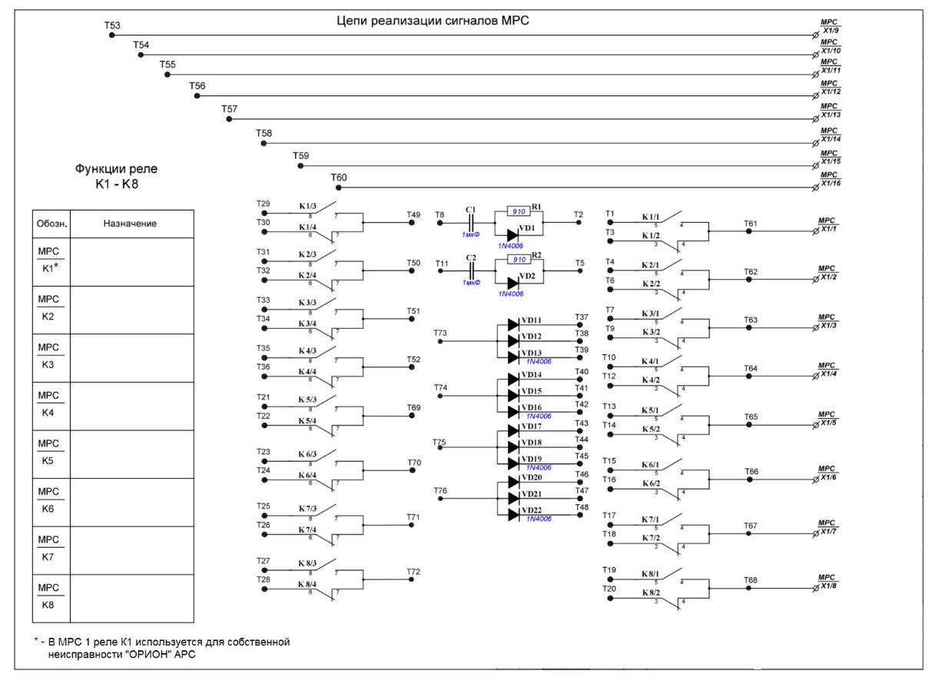

Рисунок 1 – Схема вихідних ланцюгів МРС

Таблиця 4. Конфігурування МРС
МРС 1
(для прикладу)
- Т19+Т60+Т30+Т75+Т76
- Т68+Т73+Т40
- Т49+Т74
- Т37+Т54
- Т38+Т55
- Т39+Т56
- Т41+Т57
- Т42+Т58
- Т43+Т4
- Т44+Т7
- Т45+Т10
- Т46+Т13
- Т47+Т15
- Т48+Т17
- Т61+Т72
- Т27+Т3+Т59
МРС 2
(для прикладу)
- Т19+Т60+Т30+Т75+Т76
- Т68+Т73+Т40
- Т49+Т74
- Т37+Т54
- Т38+Т55
- Т39+Т56
- Т41+Т57
- Т42+Т58
- Т43+Т4
- Т44+Т7
- Т45+Т10
- Т46+Т13
- Т47+Т15
- Т48+Т17
- Т61+Т7
МРС 3
(для прикладу)
- Т19+Т60+Т30+Т75+Т76
- Т68+Т73+Т40
- Т49+Т74
- Т37+Т54
- Т38+Т55
- Т39+Т56
- Т41+Т57
- Т42+Т58
- Т43+Т4
- Т44+Т7
- Т45+Т10
- Т46+Т13
- Т47+Т15
- Т48+Т17
- Т61+Т72
МРС 4
(для прикладу)
- Т19+Т60+Т30+Т75+Т76
- Т68+Т73+Т40
- Т49+Т74
- Т37+Т54
- Т38+Т55
- Т39+Т56
- Т41+Т57
- Т42+Т58
- Т43+Т4
- Т44+Т7
- Т45+Т10
- Т46+Т13
- Т47+Т15
- Т48+Т17
- Т61+Т72

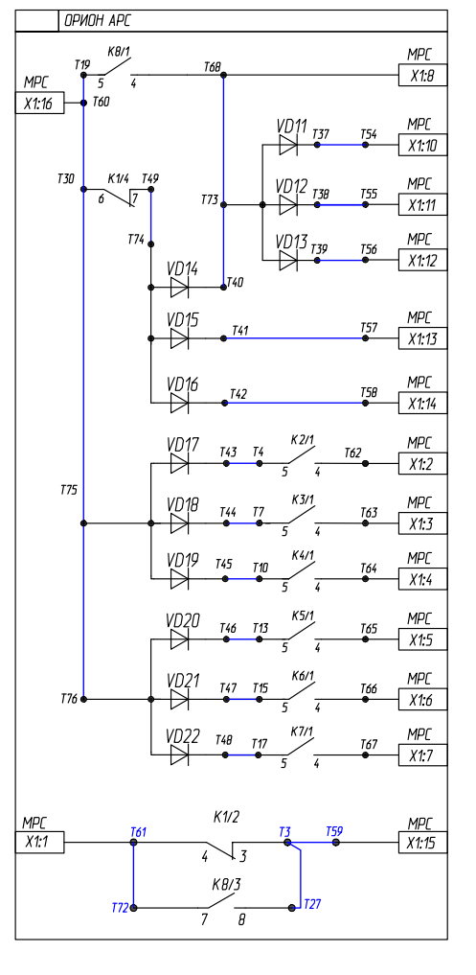

Рисунок 2 – Схема розпаювання перемичок МРС (приклад)

Номер модуля | Номер входу | Інверсія (+ вмикання; - вимикання) | "Маска" (+ увімкнена; - вимкнено) | Модуль реле | МРС 1 |  |  |  |  |  |  |  | МРС 2 |  |  |  |  |  |  |  | МРС 3 |  |  |  |  |  |  |  | МРС 4
 |  |  |  | Вихідне реле | К1 | К2 | К3 | К4 | К5 | К6 | К7 | К8 | К1 | К2 | К3 | К4 | К5 | К6 | К7 | К8 | К1 | К2 | К3 | К4 | К5 | К6 | К7 | К8 | К1 | К2 | К3 | К4 | К5 | К6 | К7 | К8
 |  |  |  | "Клямка" (+ увімкнена; - вимкнено)
 |  |  |  | Призначення реле  Призначення входів | Несправність «Оріон» АРС
МВ 1 | 01(1)
 | 02(2)
 | 03(3)
 | 04(4)
 | 05(5)
 | 06(6)
 | 07(7)
 | 08(8)
МВ 2 | 01(9)
 | 02(10)
 | 03(11)
 | 04(12)
 | 05(13)
 | 06(14)
 | 07(15)
 | 08(16)
МВ 3 | 01(17)
 | 02(18)
 | 03(19)
 | 04(20)
 | 05(21)
 | 06(22)
 | 07(23)
 | 08(24)
МВ 4 | 01(25)
 | 02(26)
 | 03(27)
 | 04(28)
 | 05(29)
 | 06(30)
 | 07(31)
 | 08(32)
МВ5 | 01(33)
 | 02(34)
 | 03(35)
 | 04(36)
 | 05(37)
 | 06(38)
 | 07(39)
 | 08(40)
МВ 6 | 01(41)
 | 02(42)
 | 03(43)
 | 04(44)
 | 05(45)
 | 06(46)
 | 07(47)
 | 08(48)
МВ 7 | 01(49)
 | 02(50)
 | 03(51)
 | 04(52)
 | 05(53)
 | 06(54)
 | 07(55)
 | 08(56)
МВ 8 | 01(57)
 | 02(58)
 | 03(59)
 | 04(60)
 | 05(61)
 | 06(62)
 | 07(63)
 | 08(64)
МВ 9 | 01(65)
 | 02(66)
 | 03(67)
 | 04(68)
 | 05(69)
 | 06(70)
 | 07(71)
 | 08(72)
МВ 10 | 01(73)
 | 02(74)
 | 03(75)
 | 04(76)
 | 05(77)
 | 06(78)
 | 07(79)
 | 08(80)

ДОДАТОК 1. Особливості при підключенні пристроїв «ОРІОН» до локальної мережі.

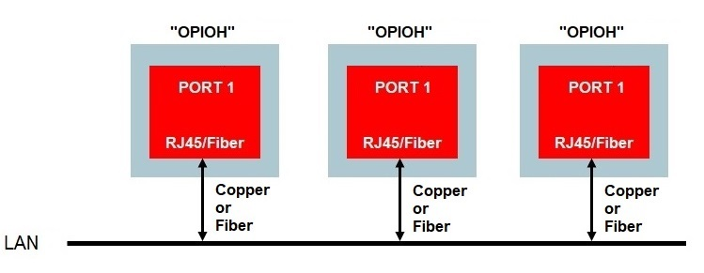
Рисунок 1.1 – Підключення до локальної мережі без використання резервування
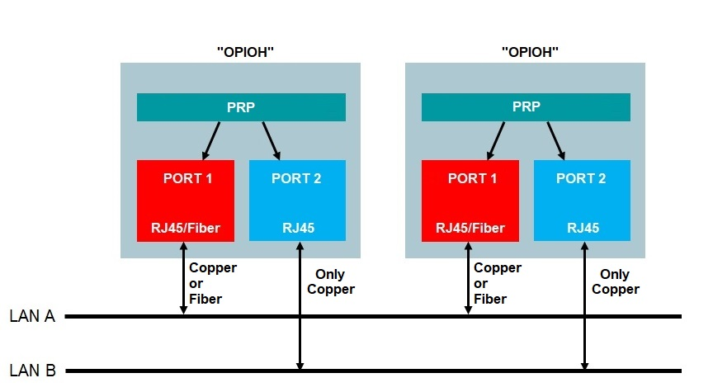
Рисунок 1.2 – Підключення до локальної мережі з резервуванням типу PRP

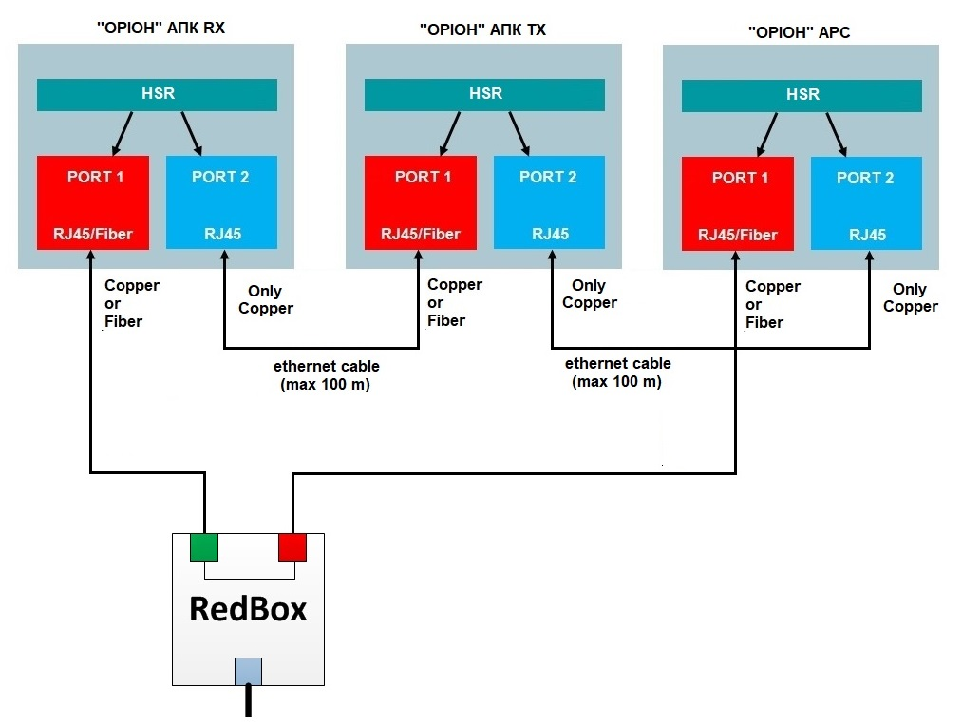

Рисунок 1.3 – Підключення до локальної мережі з резервуванням типу HSR

ДОДАТОК 2. Рекомендації по вибору оптичного кабелю і оптичних з’єднувачів.

В «ОРІОН» АРС використовуються оптичні SFP модулі з довжиною хвилі 1310 нм.
Оптичний порт, дуплексний LC. По замовленню встановлюється мультимодовий (MM) або одномодовий (SM) SFP модуль.

Для мультимодового (MM) варіанту SFP, рекомендується використовувати оптичний кабель 50/125 мкм, з з’єднувачами дуплексний LC (див. рисунок 2.1), поліровка UPC. Максимальна робоча відстань до 2 км.

Для одномодового (SM) варіанту SFP, рекомендується використовувати оптичний кабель 9/125 мкм, з з’єднувачами дуплексний LC (див. рисунок 2.1), поліровка UPC. Максимальна робоча відстань до 15 км.

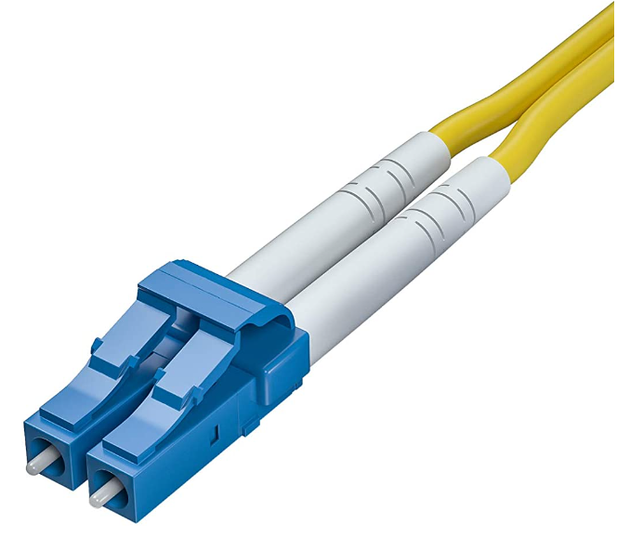

Рисунок 2.1

